Отчёт по лабораторной работе 2
  - Архитектура компьютеров
Дмитраков Михаил Алексеевич
Содержание

1. Цель работы
Целью работы является изучить идеологию и применение средств контроля версий. Приобрести практические навыки по работе с системой git.

2. Выполнение лабораторной работы
Перед началом работы с репозиторием я выполнил первоначальную настройку Git на своем компьютере. Для этого был создан пользователь Git с указанием имени и адреса электронной почты, чтобы все совершаемые операции корректно фиксировались и имели автора.
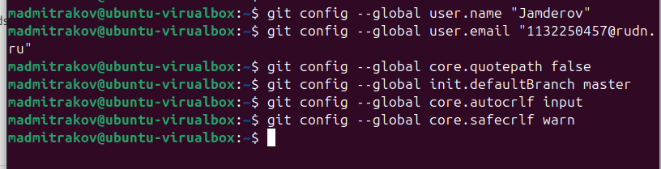
настроил Git
Далее я сгенерировал SSH-ключи, необходимые для безопасной аутентификации при работе с GitHub. Ключи были сохранены локально, а их публичная часть добавлена в настройки профиля GitHub для установления доверенного соединения.
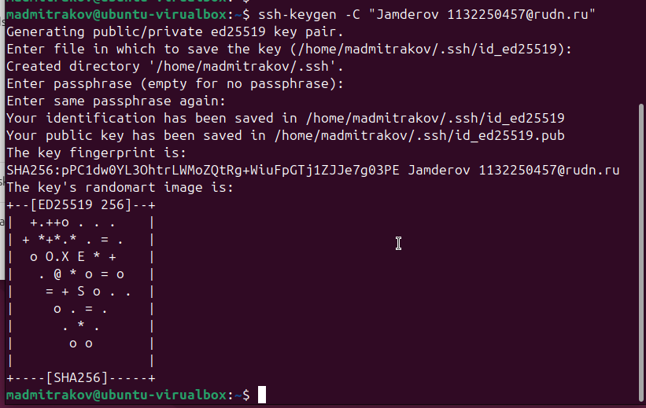
SSH-ключ
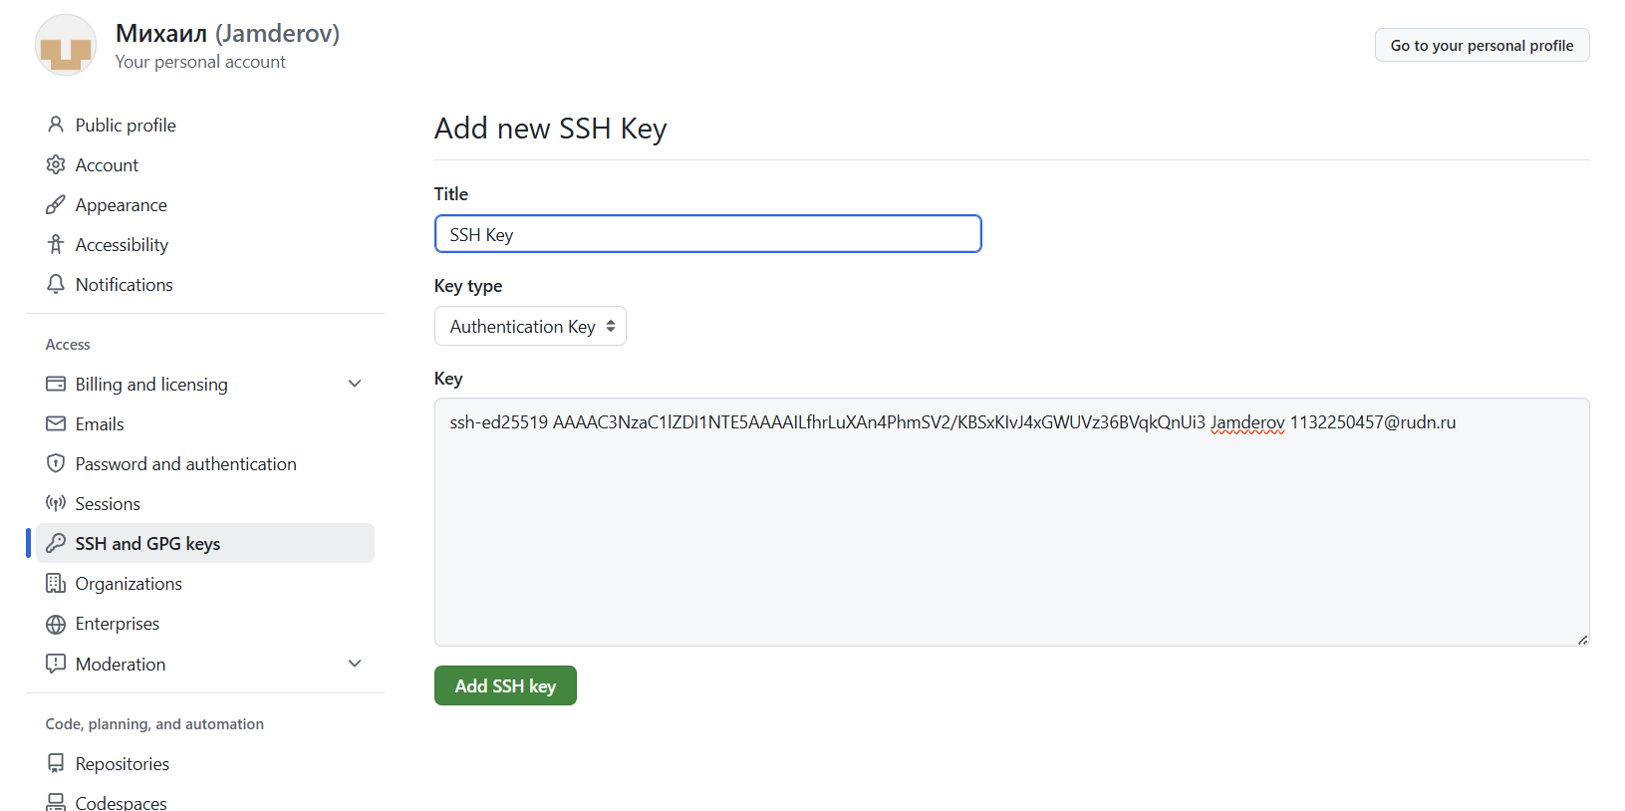
импорт SSH-ключа
После настройки доступа я выбрал подходящий репозиторий-шаблон и создал на его основе собственный репозиторий, который будет использоваться для дальнейшей работы над проектом.
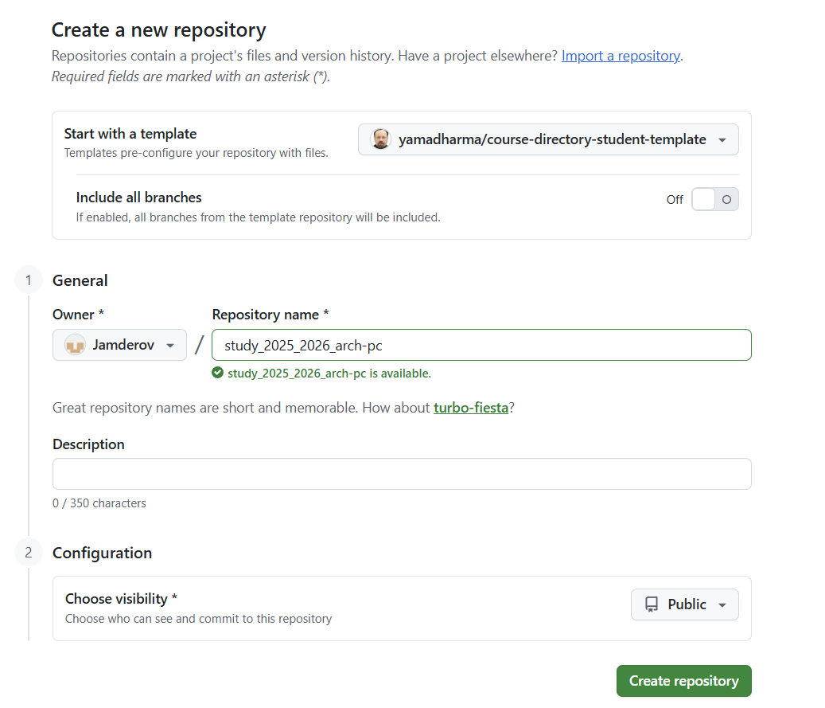
Создаю репозиторий из шаблона
Затем на локальном компьютере была подготовлена рабочая директория. В нее я склонировал созданный репозиторий с GitHub, что позволило перейти к работе с проектными файлами в локальной среде.
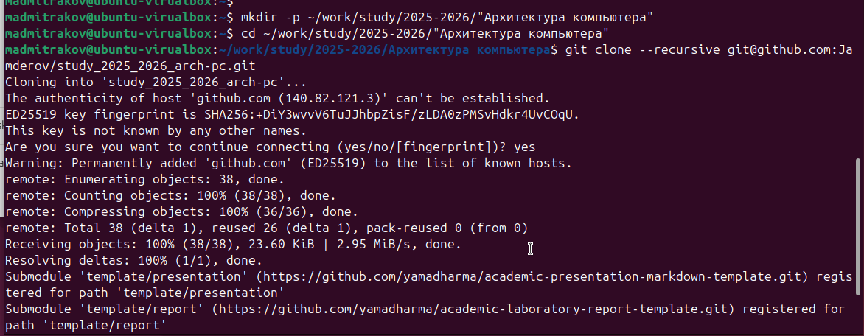
Клонирование репозитория
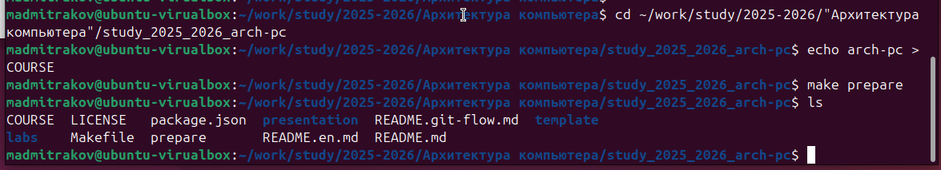
Создание папок для курса
После формирования необходимой структуры проекта все внесенные изменения были добавлены в локальный репозиторий и отправлены в удаленный репозиторий на GitHub с помощью команды push.
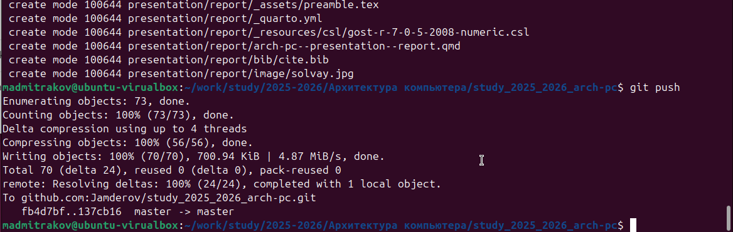
Отправка на гитхаб
На заключительном этапе я загрузил отчеты по выполненным работам в соответствующие каталоги репозитория, регулярно обновляя его содержимое по мере выполнения заданий.
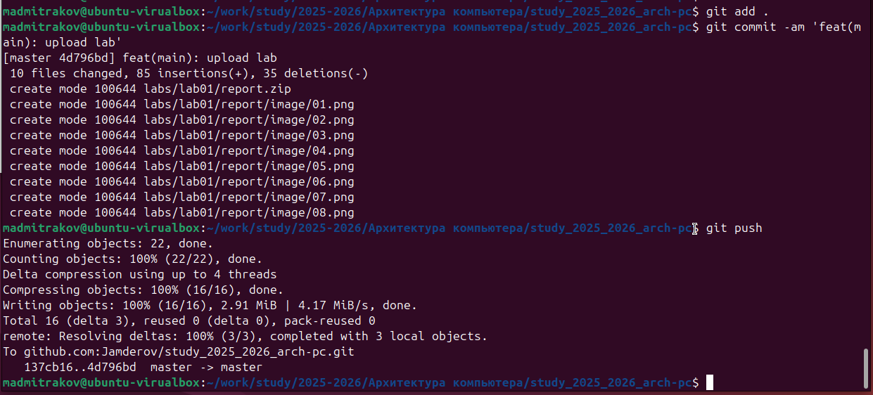
Отправка на гитхаб
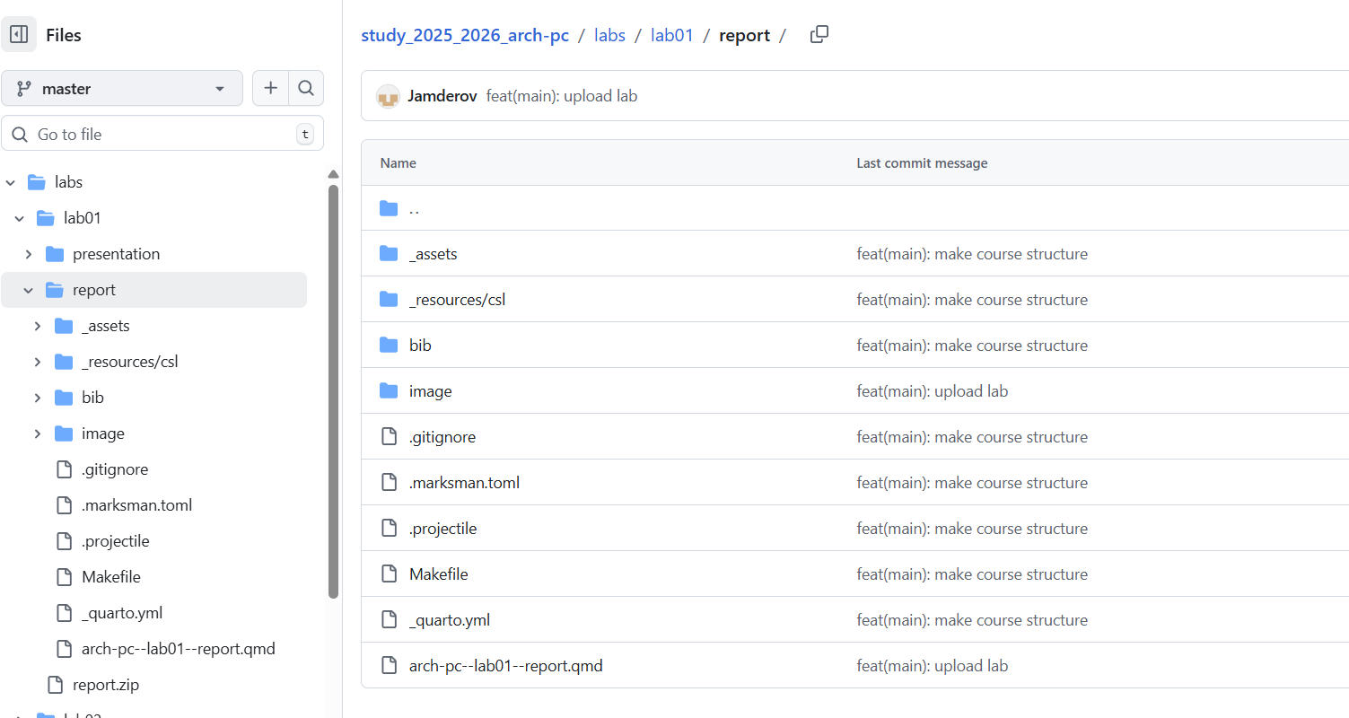
Проверяю репозиторий

3. Выводы
В ходе выполнения работы изучили работу с GitHub.

